**Note :** Ceci est simplement « un modèle » à compléter selon vos soins. Des adaptations sont autorisées à condition de les justifier. **Ecoutez les conseils de votre parrain.**

**Première partie : AVOIR UNE VUE D’ENSEMBLE DU PROJET**

1. ***Dessinez l’architecture du projet – comment avez-vous compris le projet ?***

D’après la visualisation générale du projet « HeXart care » , On constate qu’il en a quelques taches qui demande un peu de concentration , par exemple dans le premier module « cardio » : la programmation Arduino qui détecte, mesure et calcule le pouls à partir des informations envoyées par le récepteur IR ( au niveau des codes les .c .h ).

Dans le deuxième et le troisième module il n’y a pas grande chose à faire , finalement dans le quatrième module « MODULE PROCESSING ET ACQUISITION DE DONNÉES » on constate que toute la difficulté s’impose dans ce dernier , La mission de ce module est de charger en mémoire les informations du fichier csv générées par le module précédent et de traiter les données pour afficher certaines informations à partir de données brutes...

**Deuxième partie : ANALYSEZ LES STRUCTURES DE DONNEES DU PROJET**

***1. Représentation graphique de toutes les structures nécessaires, organisation des fichiers de code Arduino et du code C et dépendances entre les fichiers.***

**MODULE 1 : code Arduino**

**qd**

**cardio.c**

**Cardio.h**

**« main.c » loop & setup**

**2. MODULE COEUR DE LEDS**

**Gérer le coeur**

**Param.h**

**Cœur.h**

**Cœur.c**

**un programme en Langage C de but de créer le fichier param.h**

**Param.h**

**MODULE LECTURE ET TRAITEMENT DE DONNEES**

**Troisième partie : MODULARISATION & WORKFLOW DE FONCTIONS & SCHEMAS ELECTONIQUES**

1. ***Schéma électroniques avec les composants sur Fritzing (vue platine et vue schématique des module cardio et cœur de LEDs ). Comme cette partie comporte une évaluation séparée du projet, vous pouvez faire un document à part entière.***

***\*1-Schéma électroniques avec les composants sur Fritzing vue platine :***

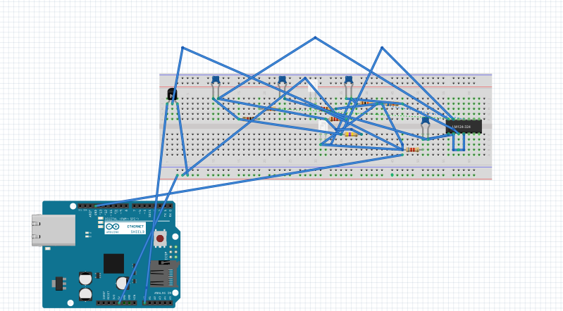

***\*Vue schématique :***

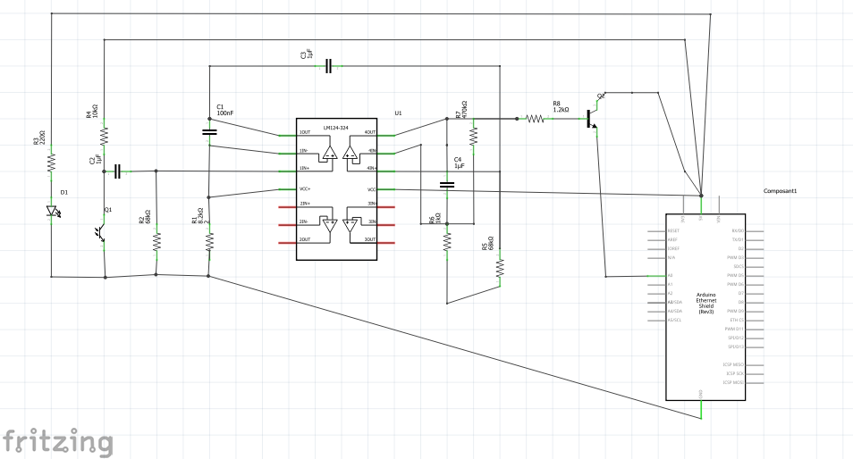

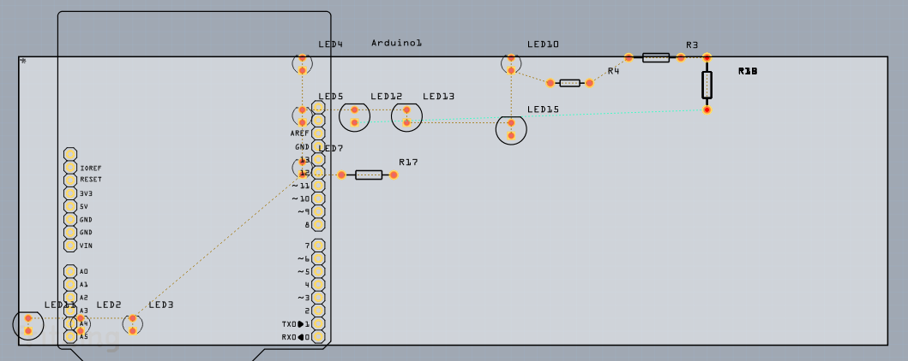

***2MODULE CŒUR DE LEDS Schéma électroniques avec les composants sur Fritzing VUE PLATINE :***

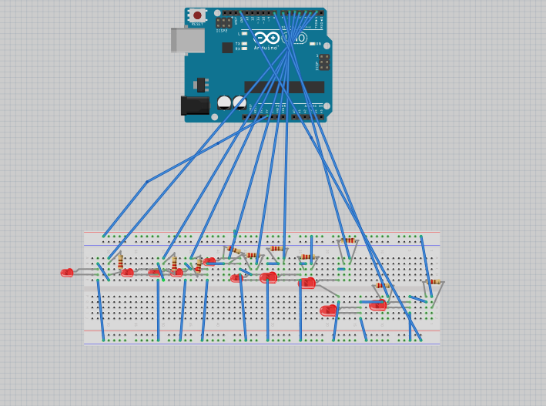

1. ***Description algorithmique chaque partie du projet (module cardio, module cœur de LEDs (inclus la génération automatique du paramétrage à partir d’un programme en C), module Preprocessing/acquisition des données, module lecture et traitement de données en C)***
2. ***Prototypes de l'ensemble des fonctions du projet (faites-le le plus « graphiquement » possible)***

***MODULE 1 :***

***« Cardio.h » :***

***#define rec (recolte des information) ;***

***#define degitread (lire les information reçu ) ;***

***Int rec* degitread ;***

***MODULE 2 :***

***« param.h » : pour la deuxième partie***

***#define degitwrite (allumer les leds ) ;***

***“Menu.h” 3ièm partie :***

***#define create_menu (creation menu des leds ) ;***

***“generationCode.h”:***

***#define create_param ( creation du fichier param.h);***

***Int create_param* param***

***MODULE 4 :***

***“menu.h”:***

***#define afficher ( l’affichage du menu ) ;***

***« Donnees.h » :***

***# define manup_struct ( manipuler de la structure des données ) ;***

***« action.h » :***

***#define afficher_ordre_csv***

***#define ordre_croissant***

***#define ordre_decroissant***

***#define moy_pouls***

***#define nbr_ligne***

***#define max/min_pouls***

***#define quitter***

**Quatrième partie : REPARTISSEZ-VOUS LES TACHES**

|  |  |
| --- | --- |
| **Nom :SISSAOUI – ISLAM** | **Rôle principal : Chef de projet** |

|  |  |  |  |  |  |  |  |  |  |  |  |  |  |  |  |
| --- | --- | --- | --- | --- | --- | --- | --- | --- | --- | --- | --- | --- | --- | --- | --- |
| **Tâches** | **12/11** | | **13/11** | **14/11** | | **15/11** | **16/11** | | **17/11** | | **18/11** | | **19/11** | **20/11** | |
| La fiche d’ avancement |  | |  | fait | |  |  | |  | |  | |  |  | |
| Module 2  Programme en C |  | |  |  | | Doit être rendu | Doit être rendu | |  | |  | |  |  | |
| Module 4  Programme en c |  | |  |  | |  |  | | Doit être rendu | | Doit être rendu | |  |  | |
| Préparation soutenance |  |  | | |  |  | |  | |  | |  |  | |  |

|  |  |
| --- | --- |
| **Nom :RAHMANI -MOHAMMED** | **Rôle principal :** |

|  |  |  |  |  |  |  |  |  |  |  |  |
| --- | --- | --- | --- | --- | --- | --- | --- | --- | --- | --- | --- |
| **Tâches** | **12/11** | **13/11** | **14/11** | **15/11** | **16/11** | **17/11** | | **18/11** | **19/11** | | **20/11** |
| Module 1  Montage + programme C arduino |  | Fait |  |  |  |  | |  |  | |  |
| Module 2  fritzing |  | fait | fait |  |  |  | |  |  | |  |
| Module 4  Programation C |  |  |  |  |  |  | | Doit être rendu |  | |  |
| Préparation  soutenance |  |  |  |  |  |  |  | | |  |  |

|  |  |
| --- | --- |
| **Nom :BOUDRAF – IMENE** | **Rôle principal :** |

|  |  |  |  |  |  |  |  |  |  |
| --- | --- | --- | --- | --- | --- | --- | --- | --- | --- |
| **Tâches** | **12/11** | **13/11** | **14/11** | **15/11** | **16/11** | **17/11** | **18/11** | **19/11** | **20/11** |
| Module 1  Fitzing |  |  | Fait |  |  |  |  |  |  |
| Module 2  montage + programme arduino |  |  | Fait |  |  |  |  |  |  |
| Module 3  Fichier csv |  |  |  |  |  | Doit être rendu |  |  |  |
| Module 4+3+2  Faire des recherche |  |  |  | Doit être rendu |  |  |  |  |  |
| Préparation  Soutenance |  |  |  |  |  |  |  |  |  |